第五届小学“希望杯”全国数学邀请赛
五年级 第2试
一、填空题(每小题5分，共60分。)
1．将一块正方形纸片沿对角线折叠一次，然后在得到的三角形的三个角上各挖去一个圆洞，再展开正方形纸片，得到图中的______。(填序号)
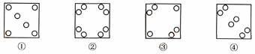
2．(7.88＋6.77＋5.66)×(9.31＋10.98＋10)－(7.88＋6.77＋5.66＋10)×(9.31＋10.98)＝______。
3．对于非零自然数a，b，c，规定符号的含义：(a,b,c)＝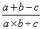，那么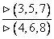＝______。
4．如下左图所示的4根火柴棒形成象形汉字“口”，平移火柴棒后，左图能变成的象形汉字是右图中的______。(填序号)
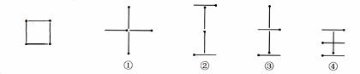
5．小芳在看一本图画书，她说：
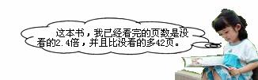
由她所说．可知这本书共有______页。
6．某商场每月计划销售900台电脑，在5月1日至7日黄金周期同，商场开展促销活动。但5月的销售计划增加了30％．已知黄金周中平均每天销售了54台，则该商场在5月的后24天平均每天至少销售______台才能完成本月销售计划。
7．如图，正方形硬纸片ABCD的每边长20厘米，点E、F分别是AB、BC的中点，现沿图(a)中的虚线剪开，拼成图(b)所示的一座“小别墅”，则图(b)中阴影部分的面积是______平方厘米。
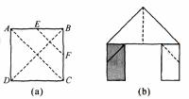
8．在一次动物运动会的60米短跑项目结束后，小鸡发现：小熊、小狗和小兔三人的平均用时为4分钟，而小熊、小狗、小兔和小鸭四人的平均用时为5分钟。小鸭在这项比赛中用时______分钟。
9．在一个长345米、宽240米的长方形草坪四周等距离地裁一些松树，要求四个顶点和每边中点都正好栽一棵松树，则最少要买松树苗______棵。
10．小强练习掷铅球，投了5次，去掉一个最好成绩和一个最差成绩，则平均成绩为9.73米，去掉一个最好成绩，则平均成绩为9.51米，去掉一个最差成绩，则平均成绩为9.77米。小强最好成绩与最差成绩相差______米。
11．在如图所示的○内填入不同的数，使得三条边上的三个数的和都足12，若A、B、C的和为18，则三个顶点上的三个数的和是______。
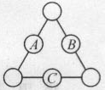
12．甲、乙两车同时从A、B两地相对开出，两车第一次在距A地32千米处相遇，相遇后两车继续行驶，各自达到B、A两地后，立即沿原路返回，第二次在距A地64千米处相遇，则A、B两地间的距离是______千米。
二、解答题(本大题共4小题，每小题15分，共60分。) 要求：写出推算过程。
13．一个容器内注满了水。将大、中、小三个铁球这样操作：
第一次，沉入小球；
第二次，取出小球，沉入中球；
第三次，取出中球，沉入大球。
已知第一次溢出的水量是第二次的3倍，第三次溢出的水量是第一次的2倍。求小、中、大三球的体积比。

14．2006年夏天．我国某地区遭遇了严重干旱，政府为了解决村民饮水问题，在山下的一眼泉水旁修了一个蓄水池，每小时有40立方米泉水注人池中。第一 周开动5台抽水机2.5小时就把一池水抽完，接着第二周开动8台抽水机1.5小时就把一池水抽完。后来由于旱情严重，开动13台抽水机同时供水，请问几小 时可以把这池水抽完?

15．甲、乙、丙三人打牌。第一局，甲输给了乙和丙，使得乙、丙手中的点数都翻了一番。第二局，甲和乙赢了，从而甲、乙手中的点数翻了一番。最后一局， 甲、丙获胜，两人手中的点数翻了一番。这样，甲、乙、再三人每人都是二赢一输，并且每人手中的点数完全相等，可是甲发现自己输了100点。
请问：开始时，甲手上有多少点?(每局三人的点数总和保持不变)

16．农科所向农民推荐丰收I号和丰收Ⅱ号两种新型良种稻谷。在田间管理和土质相同的情况下，Ⅱ号稻谷单位面积的产量比I号稻谷低20％，但Ⅱ号稻谷的米质好，价格比I号稻谷高。已知政府对I号稻谷的收购价是1.6元／千克。
(1)当政府对Ⅱ号稻谷的收购价是多少时，在田间管理、土质和面积相同的两块田里分别种植I号、Ⅱ号稻谷的收益相同？
(2)去年王伯伯在土质和面积相同的两块田里分别种植I号、Ⅱ号稻谷，且进行了相同的田间管理。收获后，王伯伯把稻谷全部卖给政府。卖给政府时，Ⅱ号稻谷 的收购价为2.2元／千克，I号稻谷的收购价不变，这样王伯伯卖Ⅱ号稻谷比卖I号稻谷多收人1040元。求王伯伯去年卖给政府的稻谷共有多少千克?

